Consulta das Licenças Adquiridas (Aquisitivos) do Servidor
Sistema | SIGRH
Módulo | Atendimento ao Servidor
Usuários | Equipe do Atendimento
Perfil | Gestor Auto Atendimento
Última Atualização | ver('', false);
Os servidores da Universidade, conforme tempo de serviço em qualquer instituição federal, têm direito a licenças do tipo Especial e Prêmio - essas duas entraram em vigor para servidores que tinham pelo menos 10 anos de serviço (para especial) e pelo menos 5 (para prêmio) até 1989 - e Licença para Capacitação, que é concedida somente para que o servidor participe de algum curso de aprimoramento profissional.
Para consultar as licenças adquiridas do servidor acesse o SIGRH -> Módulos -> Atendimento ao Servidor -> Consultas -> Servidor -> Licenças Adquiridas (Aquisitivos).
A seguinte tela será exibida:
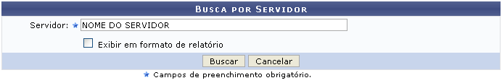Figura 1: Servidor
Caso desista da operação, clique em Cancelar. O sistema exibirá uma janela solicitando a confirmação da operação. Esta ação será válida sempre que presente.
Na tela acima, é necessário que o usuário informe o nome do Servidor cujos aquisitivos deseja visualizar. O usuário possui ainda a opção de selecionar o campo Exibir em Formato de Relatório. Para dar continuidade a ação clique em Buscar. Caso o usuário selecione a opção Exibir em Formato de Relatório a seguinte tela será exibida:
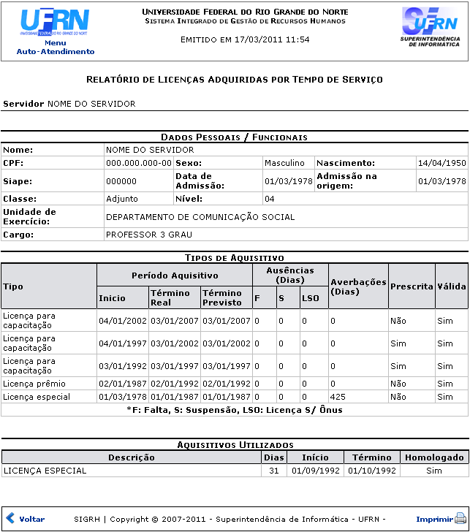Figura 2: Relatório de Licenças Adquiridas por Tempo de Serviço
Para retornar à tela anterior, clique em Voltar.
Caso deseje imprimir o relatório, clique em .
Clique em , para retornar à página inicial do módulo.
Retornando a tela inicial Servidor, o usuário poderá visualizar o resultado da pesquisa normalmente. Para que isso ocorra, basta o usuário não optar pela seleção do campo Exibir em Formato de Relatório. Clique em Buscar para prosseguir com a pesquisa, o resultado será exibido da seguinte forma:
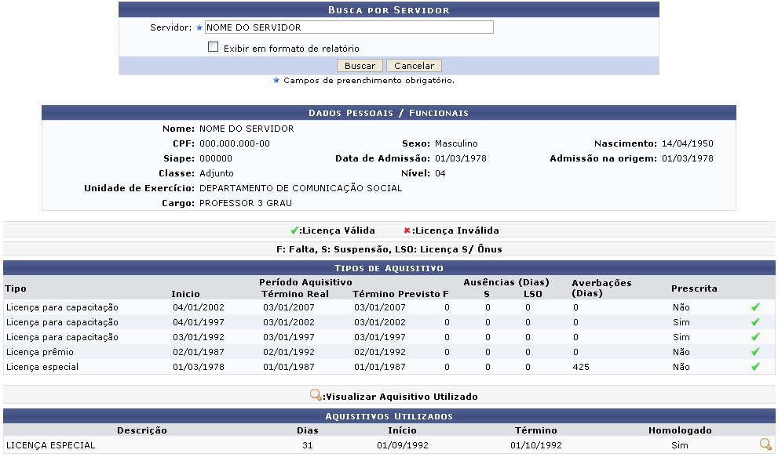Figura 3 : Dados Pessoais/Funcionais
No espaço destinado a Tipos de Aquisitivo, o usuário visualizará as licenças as quais tem direito a requerer. Já em Aquisitivos Utilizados, serão visualizadas as licenças das quais o servidor usufruiu.
Vale lembrar que as Ausências (Dias) são classificadas como:
- F: Falta;
- S: Suspensão;
- LSO: Licença sem ônus.
Na seção Aquisitivos Utilizados, clique no ícone , para visualizar os detalhes do aquisitivo utilizado. A tela Dados da Ausência será exibida pelo sistema:
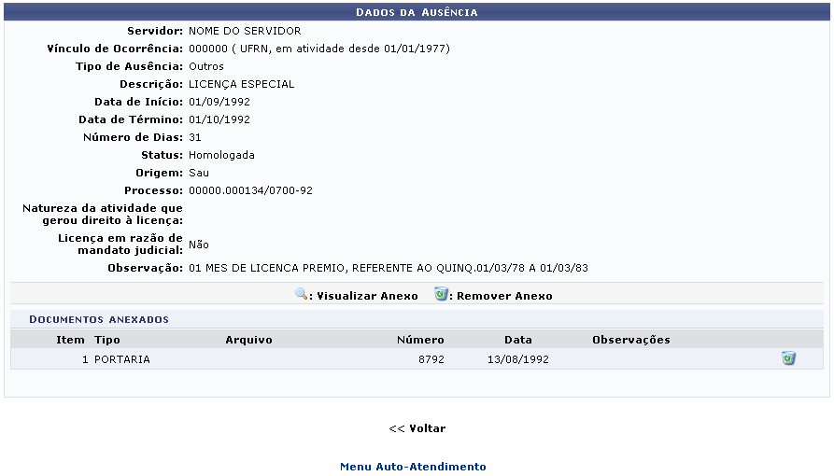Figura 4: Dados da Ausência
Clique em Voltar para retornar à página anterior.
Para retornar à tela inicial do módulo, clique em .
Caso deseje remover o(s) Documentos Anexados, clique no ícone . Uma caixa de diálogo será exibida para confirmação da operação.
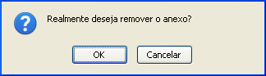Figura 5: Caixa de Diálogo
Para continuar com o processo de exclusão, clique em OK. Desse modo, a mensagem de sucesso será exibida confirmando a operação.
Figura 6: Mensagem de Sucesso
Bom Trabalho!

Manuais Relacionados
- Relatório de Aquisições
<< Voltar - Manuais do SIGRH

